Fecha: 16 de febrero de 2014

Boletín de prensa Nº 959

ALCALDÍA DE PASTO SE SOLIDARIZÓ CON FAMILIAS DE POLICÍAS ASESINADOS

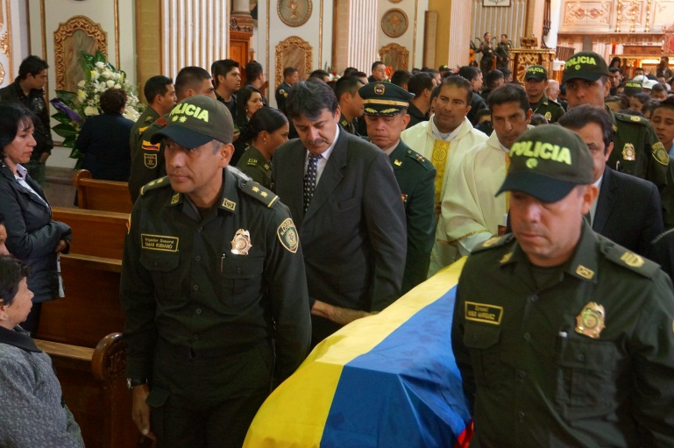
El Alcalde de Pasto Harold Guerrero López, entregó un mensaje de solidaridad a las familias de los dos uniformados de la Policía Nacional, el Comandante del Puesto de Policía de Leiva, Oscar Paz Tutistar y el Patrullero Oswaldo Vargas Escobar, que fueron asesinados en límites entre Cauca y Nariño por grupos al margen de la ley cuando se disponían a descansar después de sus jornadas laborales.

El mandatario local quien asistió a las exequias del Comandante del puesto de Leiva, condenó el acto violento y manifestó que en medio del proceso de paz que hoy vive Colombia, es importante que los grupos armados demuestren el interés de cambiar en un país que ha afrontado el conflicto armado por más de 60 años para que por fin se pueda hablar de paz. "El dolor que hoy invade a estas familias nadie lo repara, es triste ver cómo quedan niñas y niños huérfanos; esposas, viudas y padres sin sus seres queridos. Ya es momento de construir paz y cambiar la historia del país", manifestó el alcalde.

RINDEN HOMENAJE A LA VIRGEN DE LOURDES EN LA COROTA

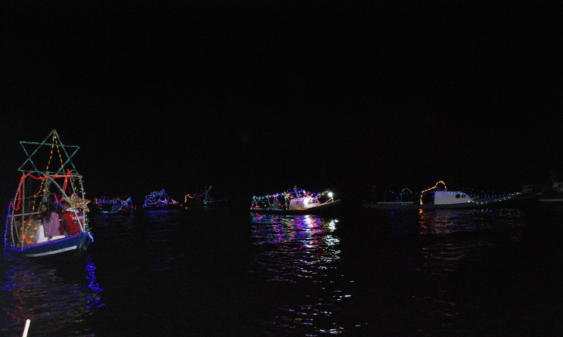
Un total de 20 lanchas iluminadas acompañaron en procesión a la virgen de Lourdes desde el puerto El Encano hasta el muelle La Corota, en lo que representó la celebración de las fiestas patronales. Por primera vez, la Alcaldía de Pasto a través de sus diferentes secretarías apadrinó cada lancha, con el fin de mostrar a propios y visitantes un espectáculo nunca antes visto en horas de la noche en la Laguna de La Cocha.

Cientos de personas se desplazaron hacia este muelle para asistir en medio del evento luminoso a la eucaristía celebrada en la capilla en homenaje a la patrona del lugar. Luego de terminada la misa, los visitantes fueron espectadores de los atractivos juegos pirotécnicos realizados por personal experto. Grupos musicales, concursos de danzas, poesía y bailes también representaron las fiestas patronales.

El secretario de Gobierno de Pasto, Gustavo Núñez Guerrero indicó que hubo apoyo total de la administración para que El Encano y sus 18 veredas puedan brindar las mejores fiestas como puerto turístico de importancia local y nacional. "Desde la planeación hasta la organización estuvo presente la Alcaldía, apoyando a los habitantes de la zona para que muestren el valor cultural que debe seguirse explotando", manifestó el funcionario.

Por su parte, el Presidente de la JAC Afranio Josa acompañado por varios habitantes, expresaron en conjunto que desde hace 20 años no contaban con el apoyo de la Alcaldía, y por eso, hoy reconocen la labor y gestión del alcalde Harold Guerrero López en beneficio de las poblaciones del sector rural más necesitadas, y el fortalecimiento que le ha dado al turismo a través del proceso del cambio cultural hacia una transformación productiva.

Contacto: Secretario de Gobierno, Gustavo Núñez Guerrero. Celular: 3206886274

LÍDERES PARTICIPAN DE VALIDACIÓN DE POLÍTICA DE SERVICIOS DOMICILIARIOS

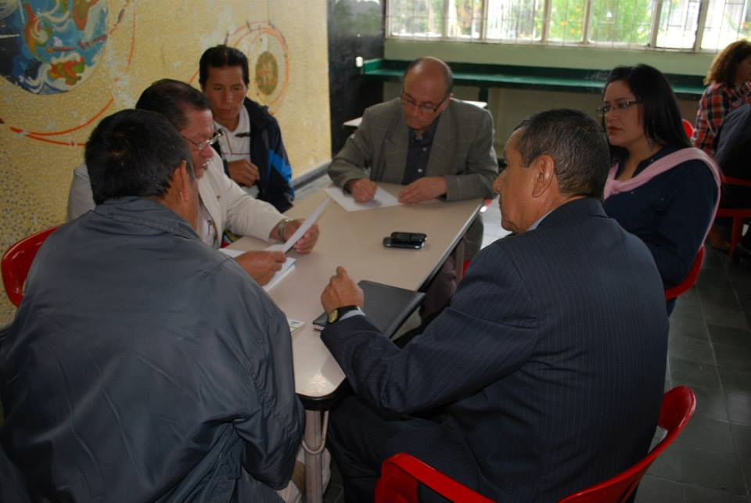

Durante un evento convocado por la Alcaldía de Pasto a través de la Secretaría de Desarrollo Comunitario y al que asistieron representantes de las entidades de control, líderes, habitantes y delegados de las empresas de EMAS, Cedenar, Alcanos y Empopasto; se llevó a cabo la validación participativa de la política pública de servicios domiciliarios.

La secretaria de la dependencia, Patricia Narváez Moreno, explicó que la iniciativa tiene por objetivo contribuir al mejoramiento de la calidad de vida, bienestar y desarrollo social de los sectores urbano y rural del municipio de Pasto en cuanto a la prestación óptima de los servicios públicos por parte de las empresas, así como el conocimiento y cumplimiento de sus derechos y deberes dentro del marco legal.

Luis Carlos Benavides Salas, vocal de control de la comuna 9, resaltó el proceso que adelanta la Alcaldía de Pasto y aseguró que esta iniciativa en particular permite involucrar a los habitantes con el tema de los servicios públicos. “Como usuarios tenemos derechos pero también deberes como usar bien el recurso del agua”, precisó el líder quien invitó a la comunidad en general a participar de las reuniones que se convoquen en los próximos días.

Durante la actividad se realizaron mesas de trabajo con los asistentes para conocer sus aportes frente a la metodología que se debe implementar en la política que se viene construyendo. Teniendo en cuenta estas sugerencias, se presentará un nuevo modelo que será socializado en próximas reuniones. Posteriormente una vez este el documento final, la propuesta será presentada al Concejo Municipal para que sea aprobada como proyecto de acuerdo.

Contacto: Secretaria de Desarrollo Comunitario, Patricia Narváez Moreno. Celular: 3014068285

JORNADAS PEDAGÓGICAS DE TRÁNSITO EN CORREGIMIENTO EL ENCANO

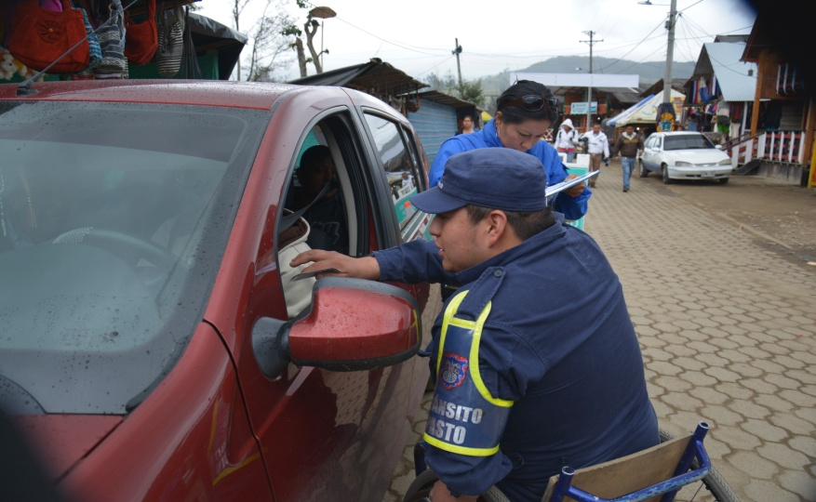

La Secretaría de Tránsito a través de su equipo de Seguridad Vial, adelanta acciones de prevención y seguridad en todos los sectores rurales del municipio. El secretario de la dependencia Guillermo Villota Gómez indicó que hasta el lunes 17 de febrero se efectuarán actividades pedagógicas en cuanto al tema en el corregimiento El Encano en el marco de las fiestas en honor a la virgen de Lourdes y que buscan concienciar en los actores de la movilidad (peatones, pasajeros y conductores) por el respeto a las normas y señales de tránsito.
Villota Gómez manifestó que la comunidad ha sido receptiva con las acciones sin embargo las infracciones a las normas de tránsito continúan. “Aun falta cultura en temas de movilidad, se observan conductores de motocicleta sin casco, sin luces encendidas, sin documentación, los conductores de carro no utilizan el cinturón, hablan por celular mientras conducen”, señaló el funcionario quien recomendó a los visitantes acatar la normatividad de tránsito para evitar sanciones y hechos que lamentar.

Contacto: Secretario de Tránsito y Transporte, Guillermo Villota Gómez. Celular: 3175010861

DAN A CONOCER OFERTA EDUCATIVA PARA LÍDERES Y AUTORIDADES INDÍGENAS

En el desarrollo del VIII Encuentro de Integración Comunitaria, la Alcaldía de Pasto a través de la Secretaría de Desarrollo Comunitario socializó a los líderes de las Juntas de Acción Comunal, Juntas Administradoras Locales y Autoridades Indígenas, la oferta educativa a la que pueden acceder de manera gratuita y así adquirir herramientas humanas, técnicas y legales para ejercer de manera óptima su papel en el trabajo comunitario.

La secretaria de Desarrollo Comunitario, Patricia Narváez Moreno manifestó que para la Administración Municipal es importante fortalecer a la dirigencia comunitaria y por esta razón se ha gestionado espacios de formación ante entidades como el Sena, ESAP y Cámara de Comercio, quienes brindarán la oportunidad para que esta población se vincule al campo educativo mediante cursos, capacitaciones y diplomados que les permita cualificarse y avanzar en los proyectos de sus territorios, así mismo informó que la Subsecretaría de Sistemas de Información se vinculará a este proceso mediante la formación en tecnología.

Por su parte, el edil de la comuna 6, Lucio Humberto Mora, agradeció al Gobierno Local por gestionar estos espacios que además de ser un estímulo, se convierte en un reto para que los líderes y lideresas repliquen los conocimientos adquiridos para generar progreso en sus comunidades.

Contacto: Secretaria de Desarrollo Comunitario, Patricia Narváez Moreno. Celular: 3014068285

PASTO, SEDE DEL ZONAL NACIONAL JUEGOS INTERCOLEGIADOS SUPÉRATE 2014

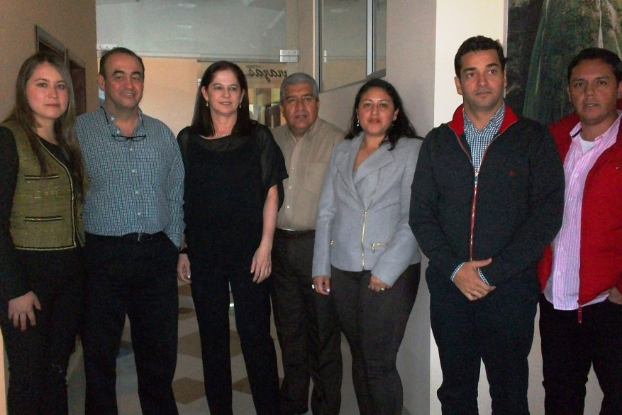
Pasto será sede del Zonal Nacional del Programa Presidencial Supérate Intercolegiados 2014, así lo dio a conocer en su visita a esta ciudad el subdirector de Coldeportes Juan Carlos Peña. Durante la socialización estuvieron presentes los directores de las entidades deportivas de los departamentos del Valle, Chocó, Cauca y Nariño, además de los directores de los institutos deportivos municipales como Pasto Deporte.

“Es un evento de gran importancia y se observará el trabajo que se viene desarrollando por atender a la población infantil de nuestro país. Además deseo expresar que el instituto está comprometido para apoyar en la realización de este certamen”, manifestó la directora de Pasto Deporte Claudia Marcela Cano.

El propósito de los Juegos Intercolegiados Supérate es observar en competencia, en las diferentes disciplinas deportivas, el semillero de los futuros campeones olímpicos de Colombia.

Contacto: Directora Pasto Deporte, Claudia Marcela Cano. Celular: 3117004429

Pasto Transformación Productiva

María Paula Chavarriaga Rosero

Jefe Oficina de Comunicación Social
Alcaldía de Pasto

